WITAM WAS W PONIEDZIAŁEK 11.05.20R
Dzisiejszy temat dnia „ Wiosenny sad”
Oglądanie obrazków uli i pszczół. Nazywanie owadów na obrazku i ich domu.
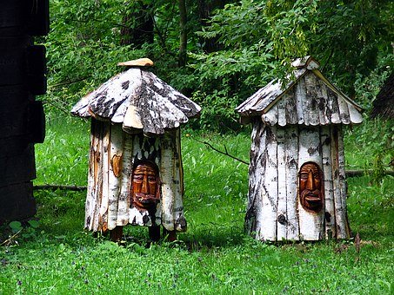

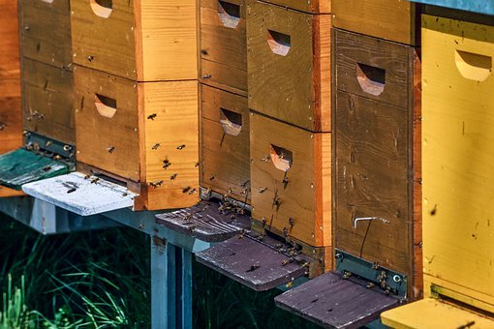
Liczenie pszczół i określanie ich liczebnikiem.

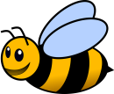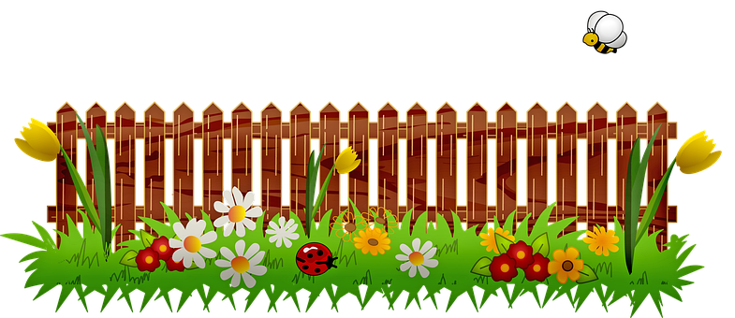

Jabłoneczka- słuchanie wiersza Marii Konopnickiej
„ Jabłoneczka”
Jabłoneczka biała
Kwieciem się odziała;
Obiecuje nam jabłuszka,
Jak je będzie miała.
Mój wietrzyku miły,
Nie wiej z całej siły,
Nie otrącaj tego kwiecia,
Żeby jabłka były.
Wyjaśnienie dziecku wyrazów: odziała się , kwiecie, otrącaj
Rozmowa kierowana pytaniami R.
- O jakim drzewie była mowa w wierszu?
- Czym odziała się jabłoneczka?
- O co prosiła wietrzyk?
- Co wyrośnie z kwiatów jabłoni?
R. wyjaśnia, że w jabłka zamienią się tylko te kwiaty jabłoni, na których usiądą pszczoły. Dlatego pszczoły są bardzo pożyteczne i nie wolno robić im krzywdy.
„ Wspinanie się po drabince”- zabawa z elementami równowagi
R. układa z szalików lub pasków papieru drabinkę na podłodze. Dziecko przechodzi przez drabinkę, stawiając stopy między „ szczebelkami”. Dziecko stara się tak stawać, aby nie nadepnąć na „ szczebelek”

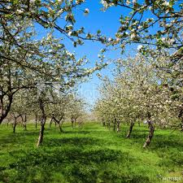

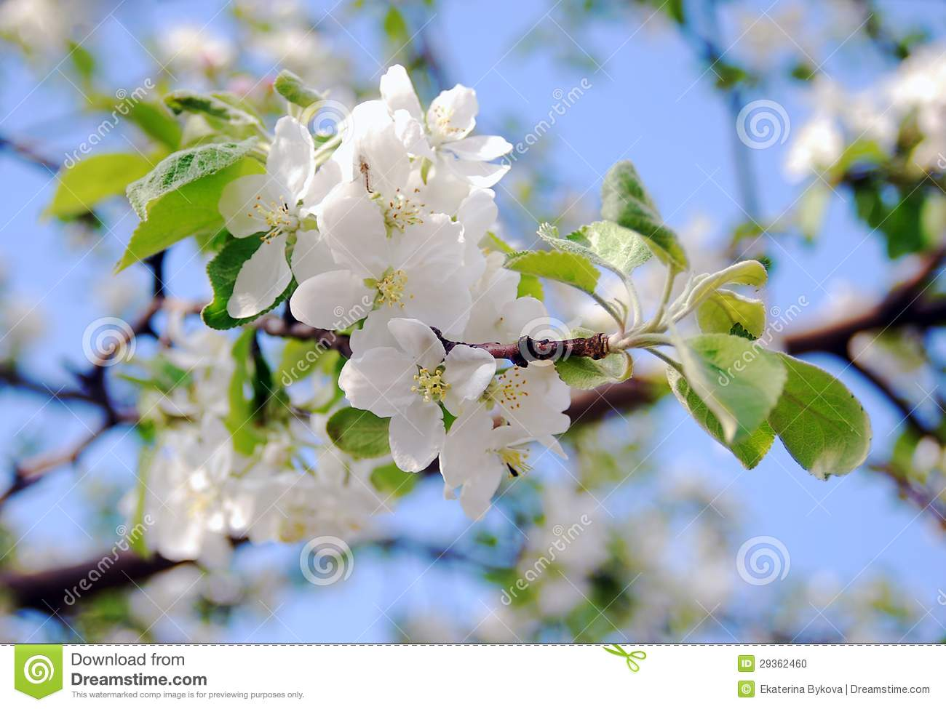

Praca plastyczna- „ Wiosenna jabłoneczka”

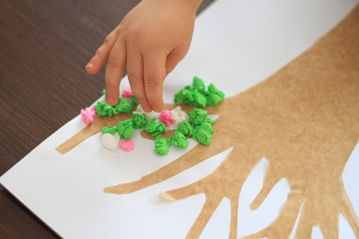

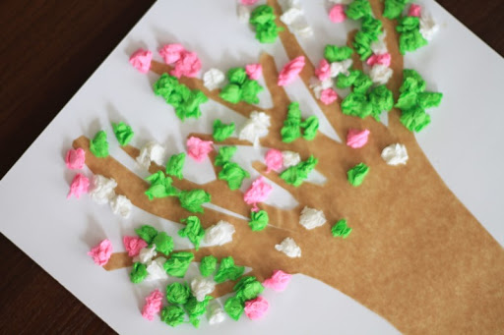

Miłej zabawy!

